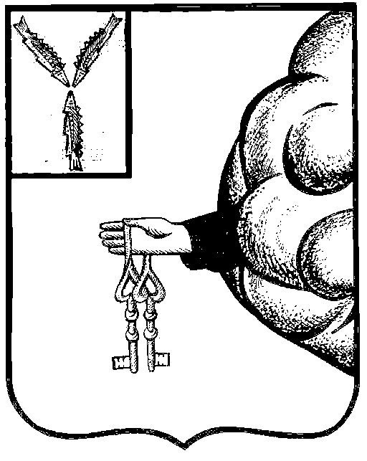

Администрация
Пригородного муниципального образования
Петровского муниципального района Саратовской области

ПОСТАНОВЛЕНИЕ

от 20 июня 2023 года №27-П
п. Пригородный

О размере начальной (максимальной) цены контракта, при которой проводится общественное обсуждение закупок товаров, работ, услуг для обеспечения муниципальных нужд Пригородного муниципального образования Петровского муниципального района Саратовской области

В соответствии с частью 3 статьи 20 Федерального закона от 5 апреля 2013 года N 44-ФЗ «О контрактной системе в сфере закупок товаров, работ, услуг для обеспечения государственных и муниципальных нужд» администрация Пригородного муниципального образования Петровского муниципального района Саратовской области ПОСТАНОВЛЯЕТ: 1. Снизить размер начальной (максимальной) цены контракта, при которой в соответствии с частью 2 статьи 20 Федерального закона от 5 апреля 2013 года N 44-ФЗ «О контрактной системе в сфере закупок товаров, работ, услуг для обеспечения государственных и муниципальных нужд» проводится общественное обсуждение закупок товаров, работ, услуг для обеспечения нужд Пригородного муниципального образования Петровского муниципального района Саратовской области, до одного миллиарда рублей включительно. 2. Обнародовать настоящее постановление и разместить на официальном сайте администрации Пригородного муниципального образования Петровского муниципального района Саратовской области в сети «Интернет». 3. Настоящее постановление вступает в силу после его обнародования. 4. Контроль исполнения настоящего постановления оставляю за собой.

Глава муниципального образования Н.И. Урядова

